Steckbrief Sophie Scholl
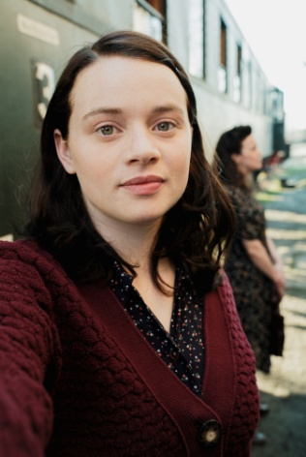

Name: _______________________________________________________

Geburtsdatum und -ort: _________________________________________

Religion: _____________________________________________________

Eltern: _______________________________________________________

Geschwister: __________________________________________________
Schauspielerin Luna Wedler als Sophie Scholl
Freund: ______________________________________________________

Interessen und Hobbys:

_____________________________________________________________________________________________________________________

_____________________________________________________________________________________________________________________

_____________________________________________________________________________________________________________________

_____________________________________________________________________________________________________________________

Wichtige Lebensstationen:

Kindheit:

Jugend:

© SWR/Rebecca Rütten/Sommerhaus Film

Studium:

